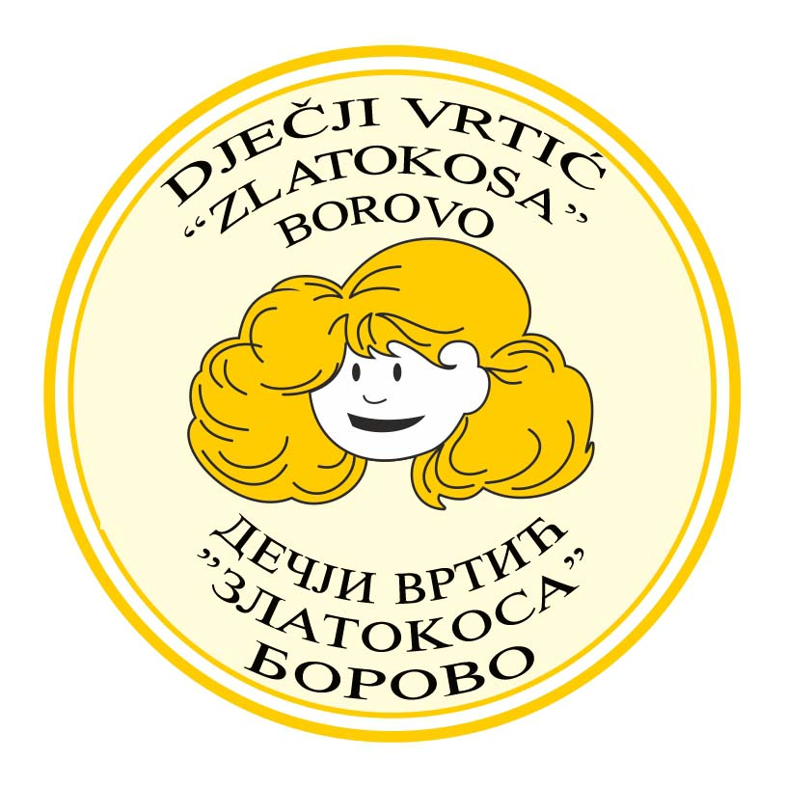
REPUBLIKA HRVATSKA
ŽUPANIJA VUKOVARSKO-SRIJEMSKA
BOROVO

Dječji vrtić ZLATOKOSA BOROVO
BOROVO
N.Tesle bb, 32 227, Borovo
Tel. i Fax: 032/439-542
e-mail.djecji.vrtic.zlatokosa@vu.t-com.hr
KLASA: 601-07/24-01/7
URBROJ: 2196-9-1-01-24-01
Borovo, 30.9.2024.

Temeljem objavljenog natječaja;KLASA:112-02/24-01/3
URBROJ: 2196-9-1-03-24-01, objavljenog na mrežnim stranicama i oglasnoj ploči HZZ-a i DV ZLATOKOSA BOROVO od 6.9.2023. u trajanju od 8 dana u suradnji sa HZZ-om u okviru Programa Posao +.

O B A V I J E S T

o primljenim kandidatima

I Ugovor o radu sklapa se na određeno puno radno vrijeme, sukladno Programu javnog rada kojeg financira HZZ u okviru Programa Posao +, od 1.10.2024. do 30.6.2025.

II Kandidati obavljaju poslove – asistent u nastavi - pomoć djeci s poteškoćama u razvoju koja su integrirana u redovne predškolske programe i skupine.

III Primljene kandidatkinje su:
- Vera Došen,
- Svetlana Tripunović.

RAVNATELJICA:
Radmila Latas

